深 圳 大 学 实 验 报 告

课程名称： Python程序设计

实验项目名称： 实验6：函数式编程

学院： 计算机与软件学院

专业： 计算机科学与技术

指导教师： 潘浩源

报告人：沈晨玙 学号：2019092121 班级： 19计科国际

实验时间： 2021.4.24

实验报告提交时间： 2021.4.24

教务部制
实验目的与要求：
（1） 实验报告提交截止日期：2021.04.15， 23:59pm，迟交扣 20%，缺交 0 分。
（2） 实验报告内容包括：解决问题的思路与方法（如代码的解释）、遇到的问
题以及收获（简单描述即可）、代码运行结果的展示。
- 实验报告提交方法：blackboard。
- 提交要求：实验报告+源代码，打包上传，命名：学号_姓名_实验报告_5。
（5） 禁止抄袭，一经发现 0 分处理（包括抄袭者和提供代码或实验报告者）！
方法、步骤、实验过程及内容：
Problem 1:
问题：
函数的参数传递:定义一个简单的函数sum如下，
def sum(a, b, c):
print("a=%d, b=%d, c=%d"%(a,b,c))
print(a+b+c)

以下哪些语句是合法的，哪些是不合法的？分别输出什么？解释原因。

思路：
- sum(*(1, 2, 3))
合法
两个参数为位置参数，将(1, 2, 3)解包后依次对应函数的三个参数

输出：
a=1, b=2, c=3
6

- sum(1, *(2, 3))
合法
两个参数为位置参数，1对应a，(2, 3)解包后对应b,c

输出：
a=1, b=2, c=3
6

- sum(*(1,), b=2,3)
不合法
SyntaxError: positional argument follows keyword argument
关键字参数必须跟随在位置参数后面。python函数在解析参数时是按照顺序来的, 位置参数是必须先满足, 才能考虑其他可变参数。
所以参数3不符合语法规则

- sum(*(1,), b=2, c=3)
合法
首先解析位置参数，*(1,)解包对应a，然后解析关键词参数，b=2,c=3.

输出：
a=1, b=2, c=3
6

- sum(*(1, 2), c=3)
合法
首先解析位置参数，*(1,2)解包对应a,b，然后解析关键词参数c=3.

输出：
a=1, b=2, c=3
6

- sum(a=1, *(2, 3))
不合法
TypeError: sum() got multiple values for argument 'a'
首先解析位置参数，*(2，3)解包对应a,b，然后解析关键词参数a=3.发现a有两个对应参数。

- sum(b=1, *(2, 3))
不合法
TypeError: sum() got multiple values for argument 'a'
首先解析位置参数，*(2，3)解包对应a,b，然后解析关键词参数b=3.发现b有两个对应参数。

- sum(c=1, *(2, 3))
合法
首先解析位置参数，*(2，3)解包对应a,b，然后解析关键词参数c=1。

输出:
a=2, b=3, c=1
6

Problem 2:
问题：
Lambda: 思考以下句子的输出，解释每句话意思，并通过实际测试验证自己想法。

思路：
- (lambda val: val ** 2)(5)
lamba函数的参数是val = 5 ,返回值是val ** 2 = 25
所以输出是25

- (lambda x, y: x * y)(3, 8)
lamba函数的参数是x = 3, y = 8 ,返回值是x * y = 3 * 8 = 24
所以输出是24

- (lambda s: s.strip().lower()[:2])(' PyTHon')
lamba函数的参数是s = ' PyTHon' ,返回值是s.strip().lower()[:2]，也就是将字符串前后的空格移除并且转换为小写后，返回前两个字符py
所以输出是py

Problem 3:
问题：
Map: 使用 map 语句将以下输入，分别转化为指定的输出。

思路：
- ['12', '-2', '0'] --> [12, -2, 0]
操作是将字符串转化为整型数据。
list(map(int, ['12', '-2', '0']))

- ['hello', 'world'] --> [5, 5]
操作是返回字符串长度。
list(map(len, ['hello','world']))

- ['hello', 'world']` --> ['olleh', 'dlrow']
操作是返回字符串倒序。
方法是利用lambda函数表达式和切片返回字符串倒序
list(map(lambda s: s[::-1], ['hello', 'world']))

- range(2, 6) --> [(2, 4, 8), (3, 9, 27), (4, 16, 64), (5, 25, 125)]
操作是将元素转化为x, x**2, x**3。
list(map(lambda x: (x, x**2, x**3), range(2, 6)))

- zip(range(2, 5), range(3, 9, 2)) --> [6, 15, 28]
range(2, 5), range(3, 9, 2)分别对应[2,3,4], [3,5,7]，zip后即为[(2, 3), (3, 5), (4, 7)]
所以操作是将元素相乘。方法是利用lambda表达式传入元组，并将元组的第一第二元素相乘并返回。
list(map(lambda x: x[0]*x[1], zip(range(2, 5), range(3, 9, 2))))

Problem 4:
问题：
Filter: 使用 filter 语句将以下输入，分别转化为指定的输出。

思路：
- ['12', '-2', '0'] --> ['12', '0']
操作是将字符串转化为整型后，筛选出>=0的数字。
list(filter(lambda x: int(x) >= 0, ['12', '-2', '0']))

- ['hello', 'world'] --> ['world']
操作是筛选出首字母为w的单词。
list(filter(lambda x: x[0] == 'w', ['hello', 'world']))

- ['technology', 'method', 'technique'] --> ['technology', 'technique']
操作是筛选出以tech开头的单词
list(filter(lambda x: x[:4] == 'tech', ['technology','method', 'technique']))

- range(20) --> [0, 3, 5, 6, 9, 10, 12, 15, 18]
操作是筛选出3或5的倍数
filter(lambda x: x % 3 == 0 or x % 5 == 0, range(20)))

Problem 5:
问题：
Reduce: 使用 reduce 语句编写函数 lcm(*nums)，计算任意数量个正整数的最小公倍数，要求只写一句 python 语句 （提示：可使用 math 模块的 gcd 函数先求出最大公约数）。

思路：
利用reduce依次计算两两最大公约数
最大公约数计算方法：两数相乘 / 两数最大公约数
例：(1, 2, 6, 24, 120, 720)
第一次：1，2最大公倍数为2 ---> (2, 6, 24, 120, 720)
第二次：2，6最大公倍数为6 ---> (6, 24, 120, 720)
第三次：6，24最大公倍数为24 ---> (24, 120, 720)
第四次：24，120最大公倍数为120 ---> (120, 720)
第五次：120，720最大公倍数为720 ---> (720)
最终返回值即为720
reduce(lambda x, y: int(x*y/math.gcd(x, y)), nums)

注：当输入的参数列表为空时，返回1
if not nums: return 1

Problem 6:
问题：
Iterator: 运行以下代码，观察输出并解释输出的原因。
it = iter(range(100))

67 in it # => True
print(next(it)) # => ??
print(37 in it) # => ??
print(next(it)) # => ??

思路：
it = iter(range(100))

67 in it # => True
在[1-100]种查找67，it依次向后直到it指向67，返回TRUE
print(next(it)) # => 68
It指向下一位，并返回值68
print(37 in it) # => False
在[69-100]种查找37，it依次向后，到iter尾仍然没有找到37，返回FALSE
print(next(it)) # => StopIteration
It已经在iter尾，所以执行next会越界，返回stopIteration

Problem 7:
问题1：
编写一个生成器 generate_triangles()，连续地产生三角数 1，3，6，10，… 三角数通过连续的正整数相加来生成（如 1=1，3=1+2，6=1+2+3，10=1+2+3+4，…）。

思路：
def generate_triangles():
ans, i = 0, 1
while True:
ans, i = ans+i, i+1
yield ans
Ans用来记录累加值，i用来记录迭代轮数。
每一轮都是在前一轮ans的基础上，加当前轮数（i）。

问题2：
使用生成器 generate_triangles()，编写函数 generate_triangles_under(n)，返回小于 n 的所有三角数。

思路：
def generate_triangles_under(n):
for ans in generate_triangles():
if(ans > n):
break
print(ans,end=', ')
按照需求创建有限的序列，当超过n时结束生成序列。
数据处理分析：
Problem 1:
代码:
def sum(a, b, c):
print("a=%d, b=%d, c=%d" % (a, b, c))
print(a+b+c)

sum(*(1, 2, 3))
sum(1, *(2, 3))
sum(*(1,), b=2,3)
sum(*(1,), b=2, c=3)
sum(*(1, 2), c=3)
sum(a=1, *(2, 3))
sum(b=1, *(2, 3))
sum(c=1, *(2, 3))
结果:
见上一部分

Problem 2:
代码:
print((lambda val: val ** 2)(5))
print((lambda x, y: x * y)(3, 8))
print((lambda s: s.strip().lower()[:2])(' PyTHon'))
结果:
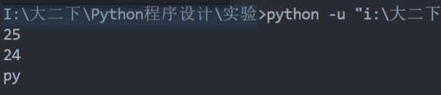

Problem 3:
代码:
print(list(map(int, ['12', '-2', '0'])))
print(list(map(len, ['hello', 'world'])))
print(list(map(lambda s: s[::-1], ['hello', 'world'])))
print(list(map(lambda x: (x, x**2, x**3), range(2, 6))))
print(list(map(lambda x: x[0]*x[1], zip(range(2, 5), range(3, 9, 2)))))
结果:
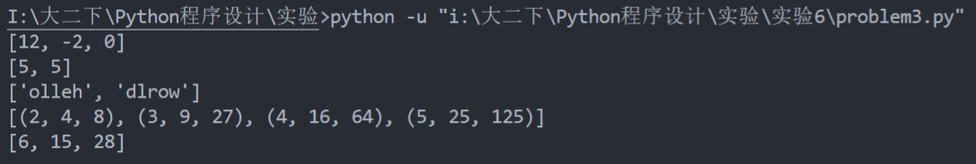
Problem 4:
代码:
print(list(filter(lambda x: int(x) >= 0, ['12', '-2', '0'])))
print(list(filter(lambda x: x[0] == 'w', ['hello', 'world'])))
print(list(filter(lambda x: x[:4] == 'tech', ['technology','method', 'technique'])))
print(list(filter(lambda x: x % 3 == 0 or x % 5 == 0, range(20))))
结果:
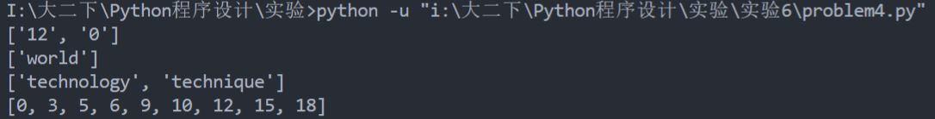
Problem 5:
代码:
import math
from functools import reduce

def lcm(*nums):
if not nums:
return 1
return reduce(lambda x, y: int(x*y/math.gcd(x, y)), nums)

print(lcm(3, 5))
print(lcm(41, 106, 12))
print(lcm(1, 2, 6, 24, 120, 720))
print(lcm(3))
print(lcm())
结果:
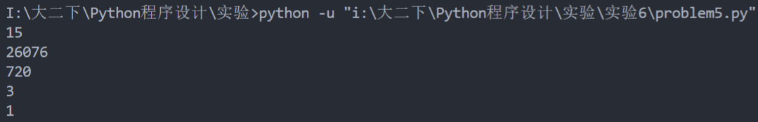

Problem 6:
代码：
it = iter(range(100))
print(67 in it)
print(next(it))
print(37 in it)
print(next(it))
结果：
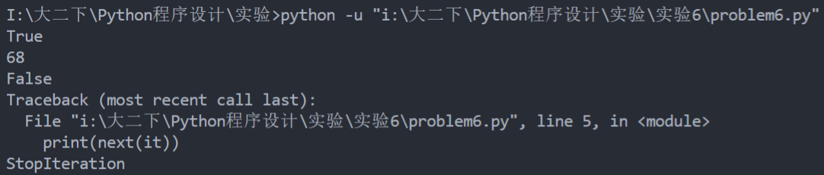
Problem 7:
代码：
def generate_triangles():
ans, i = 0, 1
while True:
ans, i = ans+i, i+1
yield ans

def generate_triangles_under(n):
for ans in generate_triangles():
if(ans > n):
break
print(ans,end=', ')

g = generate_triangles()
for _ in range(5):
print(next(g),end=', ')
print()
generate_triangles_under(50)
结果：

深圳大学学生实验报告用纸

实验结论：

本次实验完成了python函数式编程的代码编写，体会到了函数式编程的快捷与简洁性。
Python提供的各项工具都可以更好更快的完成工作，需要抛弃C之类的编程习惯才能更好的体会函数式编程的优势。

指导教师批阅意见：

成绩评定：

指导教师签字：
年 月 日
备注：
注：1、报告内的项目或内容设置，可根据实际情况加以调整和补充。
2、教师批改学生实验报告时间应在学生提交实验报告时间后10日内。

